# **Taller tecnología 4°**

# **Actividad**

# Lee el texto detenidamente y luego contesta en el cuaderno

# ¿Cuáles son los inventos en Colombia que han sido reconocidos en el artículo?

# Realiza una línea de tiempo donde escribas el nombre de los inventos y el año en que fue desarrollado además de la persona que lo desarrolla.

# A partir de la frase, “Los estudiantes de la escuela altos de la cruz pueden llegar a ser grandes inventores si amplían su campo de visión y logran a pesar de las dificultades mirar más allá de lo que el mundo les ofrece”, crees que es posible, argumenta tu respuesta en no menos de 8 líneas.

# Analizando tu alrededor, cual crees que debería ser el próximo invento, realiza un plano (dibujo) del mismo y explícalo en una mini cartelera.

# Algunos grandes inventos colombianos

Estos son algunos de los grandes inventos científicos que se han desarrollado en Colombia a lo largo de nuestra historia, inventos que en muchas ocasiones hemos olvidado que son productos de genios de esta tierra.

El **avance de la ciencia** en Colombia durante el siglo XX permitió que el país pudiera desarrollar una academia que diera respuesta a las iniciativas investigativas, pero también donde la **innovación** aparecía como un objetivo a desarrollar a finales del siglo XX y la primera década del XXI.

En la historia nacional de inicios del siglo XX aparecieron figuras como **Carlos Albán**, político, militar e ingeniero payanés que tuvo entre sus logros varios inventos de enorme utilidad. Inventó una **máquina para obtener vacío**sin necesidad del uso de la una válvula neumobarométrica, que fue de gran acogida en París; y sus estudios sobre la**reflexión de la luz** sirvieron para que diseñara el espejo de luz trifocal y desde allí el telescopio tricaóptico, considerado uno de los aparatos de observación más sofisticados para la época. Pero fue su sistema de globos aerostáticos con envoltura metálica lo que le dio renombre en las exposiciones científicas europeas.

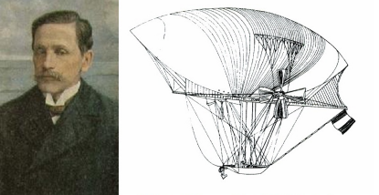Foto: Carlos Albán y cubierta métalica para globos dirigibles - Banrepública

Otro invento es el método de **cirugía LASIK**(Laser assisted in Situ Keratomileusis), desarrollado por el español residente en Colombia **José Barraquer**, que consiste en cortar segmentos de córnea minúsculos parea corregir algunos problemas de visión. Este método ha servido para desarrollar **lentes de contacto**, pero además ha sido perfeccionado a través del uso de láser, lo que ha significado el avance en la corrección de enfermedades oculares. La clínica Barraquer fue fundada en 1968.

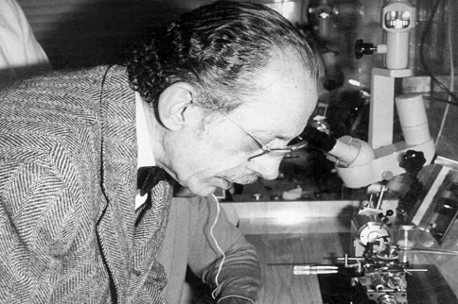Foto: José Barraquer - Periódico El Espectador

Uno de los inventos más relevantes en el campo de la medicina ha sido el **marcapasos artificial externo**con electrodos internos, desarrollado por el medico **Alberto Vejarano**y el ingeniero electrónico Jorge Reynolds en 1958. Este dispositivo permitió que se cambiaran los grandes marcapasos que se usaban anteriormente, que eran pesados, mejorando con ello la calidad de vida de pacientes con afecciones cardiacas.

El medico barranquillero **Salomón Hakim**, estudioso de la neurocirugía y la neurología, describió la **hidrocefalia normotensiva**, una enfermedad que afecta a la población adulta, y en los años 70 desarrolló una válvula que permitte **drenar el líquido cefalorraquídeo** que la causa, patentando su invento en Estados Unidos. Esta válvula se cuenta como uno de los inventos más importantes en el campo de la medicina, ya que opera con mayor eficacia que otras válvulas desarrolladas anteriormente. Para el desarrollo de esta válvula el doctor Hakim tuvo que estudiar metalurgia y construir sus primeros modelos, muchas veces improvisando el uso de distintos materiales hasta lograr una válvula que cumpliera con las expectativas de su inventor.

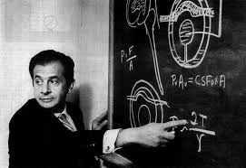Foto: Salomón Hakim - Oxford Academic

Otros inventos importantes desarrollados por científicos colombianos son el diseño del **carro solar “Primavera”**, que consta de 1600 celdas solares para desplazarse a una velocidad promedio de 100 km/h, y que gracias a su diseño aerodinámico ahorra hasta un 70% de energía. Este automóvil fue desarrollado por estudiantes del departamento de ingeniería de la **Universidad EAFIT**de Medellín en 2013.

Ese mismo año se dio a conocer el **reloj vibrador para personas con problemas auditivos**, que convierte las ondas sonoras de las bocinas de los carros en señales vibratorias o luminosas que advierten la cercanía de un automóvil, ayudando a prevenir accidentes. Este invento fue desarrollado por Isamara Cartagena y Katherine Fernández, quienes sufren de sordera profunda y de hipoacusia severa.

Se espera que en algunos años **Manuel Elkin Patarroyo** logre la primera vacuna contra la malaria, trabajo que ha venido adelantando durante varios años y que se encuentra en su fase definitiva, permitiendo con ello avanzar en el tratamiento y prevención de la enfermedad que afecta un importante número de personas en el mundo, sobre todo en regiones tropicales donde el acceso a medios de prevención es escaso.